Памятка для взрослых «Они меня не слушаются!»
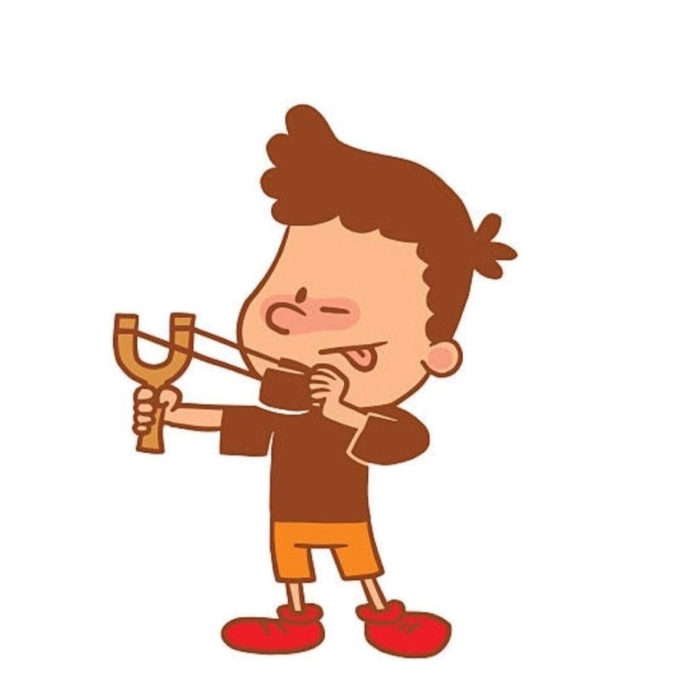
В нашу эпоху современности в семьях преобладает детоцентричная позиция «Его величество РЕБЕНОК». Возникает концепт, согласно которому, понимается, что если с ребенком всегда можно договориться спокойно, то он «должен» вести себя, как уравновешенный взрослый, и всегда слушаться. И когда малыш не слушается, а взрослый чувствует, например, злость, закрадывается мысль о том, что с ребенком не все в порядке, если он такой непослушный.
Уважаемые, взрослые! Позвольте своим мыслям переключиться и посмотреть на «непослушание» с другой стороны. Это абсолютно нормально, когда время от времени мнение ребенка не сходится с мнением взрослого – то есть ребенок начинает «не слушаться».

Почему дети не слушаются взрослого (воспитателя, родителя)
- Нет авторитета. Ситуация возникает, когда взрослый не осознает некоторые свои эмоции по поводу работы (общения) с детьми, например, боится детей, злится на них, легко раздражается. Обычно такое поведение подзуживает детей, и они начинают чаще всего неосознанно провоцировать взрослого, а потом ликуют, когда он срывается на крик или что-то подобное. Чтобы разрешить ситуацию, попробуйте использовать в общении с детьми-дошкольниками практику осознанного анализа собственного поведения.
- Другие взрослые критикуют родителей ребенка или его друзей. В дошкольном возрасте самые значимые взрослые – это родители. Не критикуйте, даже если критика оправдана.
- Нет стабильности в реакциях и поведении родителя. Детям необходимо примерно предсказуемое поведение значимого взрослого в целях собственной безопасности. Если вы будете, то злиться, то смеяться его шалостям, то ребенок так и не поймет, что можно, а что нельзя, легко запутывается в том, как себя вести.
- Не выстроены границы. К непослушанию может привести излишняя мягкость в общении с детьми. Дети нас, взрослых, «прощупывают» практически постоянно. Часто ребенок оценивает реакцию взрослого неосознанно и целенаправленно. Дети запоминают случаи, когда за непослушание не было наказания, и модель поведения закрепляется.
- Ребенку достается мало внимания от родителя. Часто дети вычурным поведением пытаются привлечь внимание родителя, ибо негативное внимание, например, когда родитель ругается, лучше, чем отсутствие внимания.
- Заведите семейные традиции, составьте свод семейных правил. Ребенку проще адаптировать свое поведение под определенные рамки социума, в котором он живет, когда семья транслирует, что можно, а что нельзя, что хорошо, а что плохо. Дошкольнику в его возрасте не следует преподносить тонкости устройства мира, в котором в котором на самом деле нет абсолютно плохого и хорошего – для понимания такой концепции нужен более старший возраст и опыт.
Большую часть времени дети нас СЛУШАЮТСЯ!!!
Научимся и мы понимать и слышать наших детей!

